Муниципальное бюджетное дошкольное образовательное учреждение общеразвивающего вида с приоритетным осуществлением деятельности по эстетическому направлению развития воспитанников «Тяжинский детский сад №1 «Березка»

Методическая работа «Мой родной край»

Автор:

Шмидт Татьяна Ивановна,

воспитатель

Тяжинский 2018
Цель: ознакомить с историческим прошлым Тяжинского района; воспитывать гражданско-патриотические чувства, любовь к малой родине.

Задачи:
1.формировать представление о малой Родине на основе ознакомления с ближайшим окружением и достопримечательностями поселка.
2.познакомить с историей возникновения поселка. Взаимосвязь жизни и деятельности жителей поселка от географического положения и природных ресурсов.
3.развивать воображение, связную речь, мышление.
4.воспитывать любовь к родному поселку.
Ход мероприятия
Привет тебе, мой край родной,
С твоими тёмными лесами
С твоей великою рекой
И неоглядными полями!
Привет тебе, народ родимый
Герой труда неутомимый
Среди зимы и в летний зной!
Привет тебе, мой край родной!
С. Дрожжин

Я родилась и живу в великой стране – России. С самого детства родители мне прививали любовь к Родине, уважение к прошлому и настоящему нашей страны. Когда я училась в школе, из прочитанных мною книг о выдающихся людях России, «красной нитью» проходила тема, что Россия была, есть и будет великой державой. Это определено способностью объединить на огромной территории народы разных национальностей. Я всегда чувствую гордость за прошлое и настоящее России.
У каждого человека есть место, которое ему особенно дорого, и это место называется «малой родиной»
У одних - это большой город, а у других маленький поселок.
Для меня моя малая Родина- небольшой поселок под названием Тяжинский.

Наш край родной! Наш край любимый,
В родном Кузбассе самый милый!
Землей Тяжинской он зовётся!
И от восторга сердце бьётся!

Тяжинский -это небольшой поселок городского типа, центр Тяжинского района Кемеровской области, где есть немало прекрасного. Здесь созданы все условия для спокойной жизни, вдали от суеты и проблем любого города.

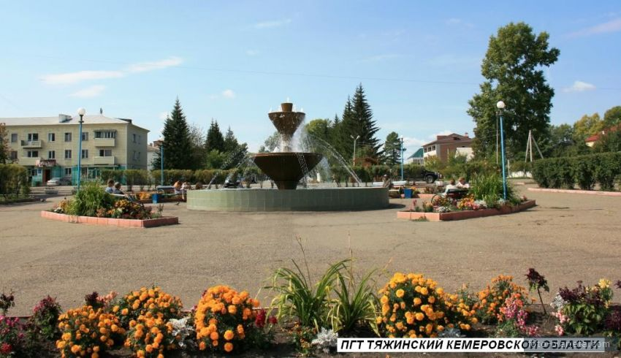
Жителям Тяжина наш поселок известен как главный поставщик сгущенного молока, которая производится на Тяжинском молочном заводе.

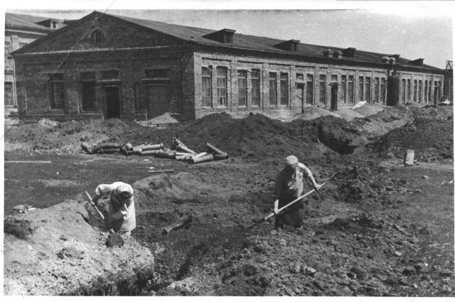
Знаменитый молочный завод строили женщины и молодежь.
Сибирь наша прекрасна. И не сразу вырос на её просторах наш посёлок Тяжинский. У каждого посёлка есть своя история, есть она и у нашего Тяжина.
Родились и живем мы в чудесном краю,
А зовут все Тяжин эту землю мою.
Спорят взрослые, дети, ученые спорят мужи:
Почему же Тяжин? Отчего же Тяжин?
Это было давно, больше ста лет назад,
По сибирской земле проходил конный тракт.
Все везли на конях: лес, пушнину и мед.
На телегах, санях, потеряв верстам счет.
Надо где-то прилечь, хоть чуть-чуть отдохнуть.
И коней заменить, чтоб продолжить свой путь.
Рос поселок в тайге, там меняли тяжи,
Вот отсюда пошло и названье Тяжин.

Заселение Тяжина переселенцами продолжалось очень долго. В 1600 году было основано село Тяжин, или ныне Старый Тяжин. В 1891 году царское правительство приняло решение о строительстве Транссибирской железной дороги. Строителям железной дороги приходилось преодолевать тяжелейшие трудности. Все работы производились вручную. Главными орудиями труда были топор, пила, лопата, кайло и тачка. Дорога строилась с лихорадочной быстротой.
В 1893 – 1894 годах началась железнодорожное строительство на территории нынешнего Тяжинского района. В это время возникает поселок Тяжин, вызванный к жизни строительством великой железнодорожной магистрали. В 1894 году были возведены первые бараки для рабочих. В Тяжине железную дорогу строили представители разных национальностей. В поселке было много землянок, которые тянулись вплоть до самой реки. Эту местность назвали «Копай – город». Это земляночное поселение сохранялось в Тяжине до 30-х годов XX века.
Современный посёлок возник во время строительства железной дороги и тогда был назван- Тяжин. В 1911 году здесь уже было 212 хозяйств, проживало 1659 жителей, работали училище, почтовое отделение, базар, несколько лавок, хлебобулочный магазин и церковь. В Тяжине быстро и по-крестьянски добротно возводились все новые и новые жилые дома.
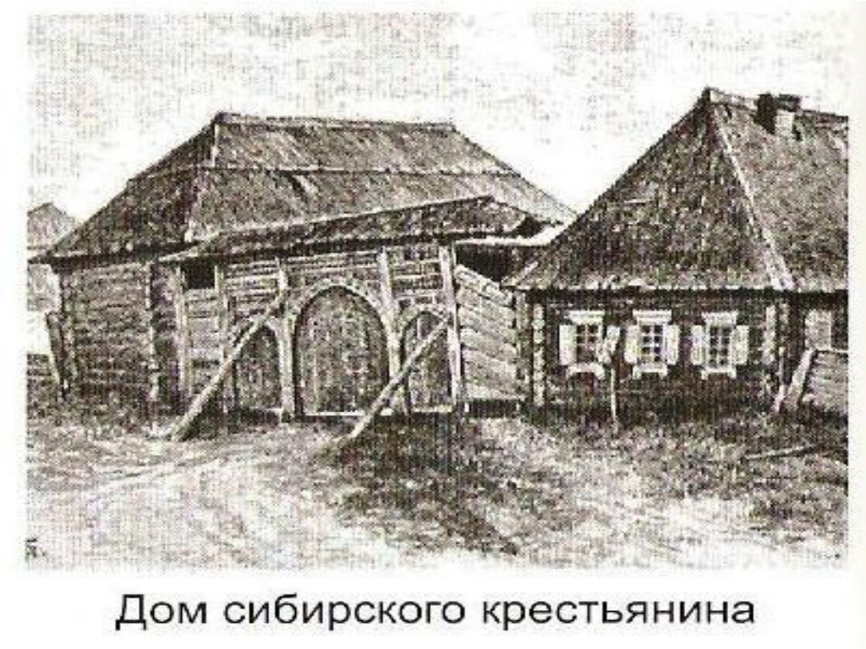
Первыми строениями из кирпича были водокачка и водонапорная башня.
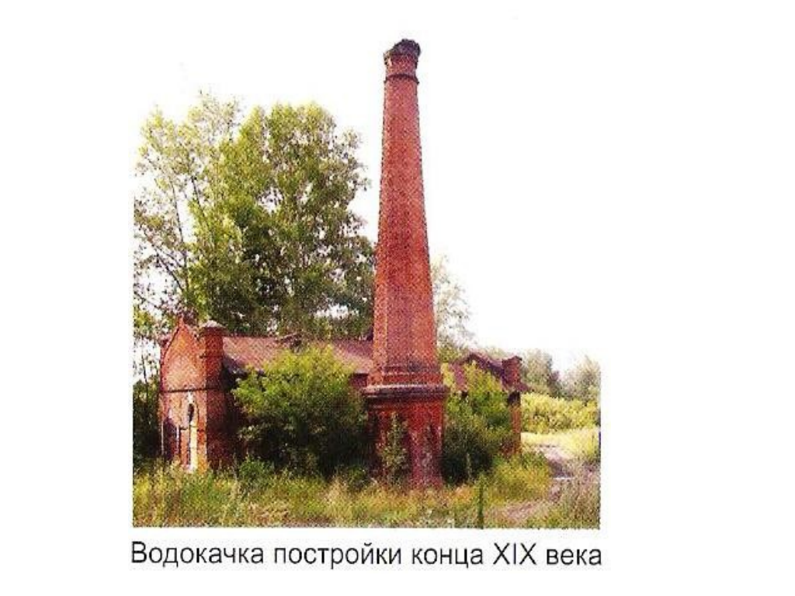
В первые годы здесь не хватало жилья. На месте современных улиц Береговой и Чапаева размещалось много землянок, которые существовали до 30-х годов прошлого столетия. Перед началом Октябрьской революции в Тяжине были открыты почта, магазины, лавки, училище.
Своё настоящее название Тяжинский получил в 1958 году.
На Тяжинской земле главное богатство - ее люди.
Добрый след оставил заслуженный агроном Кононов Александр Елизарович. Его работы по растениеводству до сих пор не потеряли своего значения. Не случайно Тяжинский входил в пятерку лучших сельскохозяйственных территорий.
В Тяжинском трудились пять героев социалистического труда: Кривцова Анастасия Егоровна, Ворошилин Федор Кузьмич, Василенко Дмитрий Пантелеевич, Сидорова Ирина Михайловна, Сандакова Нина Михайловна. Два героя Советского Союза - Шилов Григорий Иосифович и Назаров Александр Петрович сражались на фронтах Великой Отечественной войны. Полковник Морозов Станислав Николаевич, был удостоен высокого звания «Герой России» за участие в боевых действиях на территории Демократической Республики Афганистан. 17 тяжинцев награждены орденом Ленина, 57 - орденом Трудового Красного знамени, 65 - орденом «Знак почета».
Тяжинская земля - родина самодеятельной художницы Анны Ивановны Стыкут, полотна которой известны далеко за пределами Кемеровской области и России.
На Тяжинской земле работал поэт, композитор, музыкант и художник Юрий Дмитриевич Черняев.
В районе издан ряд книг: «Трудный хлеб Тяжинской земли» - о хлеборобах, «Тяжинский самородок» - о самобытной народной художнице Анне Ивановне Стыкут, «Воинское братство» - об участниках локальных войн и вооруженных конфликтов, «Повесть о настоящих коммунальщиках». Книга «Человек из легенды» - о подвиге воина-сибиряка Николая Ивановича Масалова, была переиздана дважды. В 2008 году вышла первая часть трилогии «История земли Тяжинской».
.

Тяжин наш совсем не великий,
Не боярин, а простолюдин.
Мировых не снискал он реликвий,
Только может гордиться людьми.
Среди тех, кто Тяжин наш прославил
И великих, как наш Масалов,

Не всем известен Тяжин тем фактом, что здесь прожил всю жизнь Николай Иванович Масалов, солдат, в 1945 году спасший в Берлине маленькую девочку и ставший прототипом монумента Воина-освободителя в Трептов- парке.
В самом центре поселка расположен памятник воина-освободителя Николая Ивановича Масалова, имя которого известно далеко за пределами нашей страны. Монумент выполнен в виде солдата, который держит на руках спасенную немецкую девочку. Именно образ этого человека стал символом полной победы Советского Союза над фашизмом.

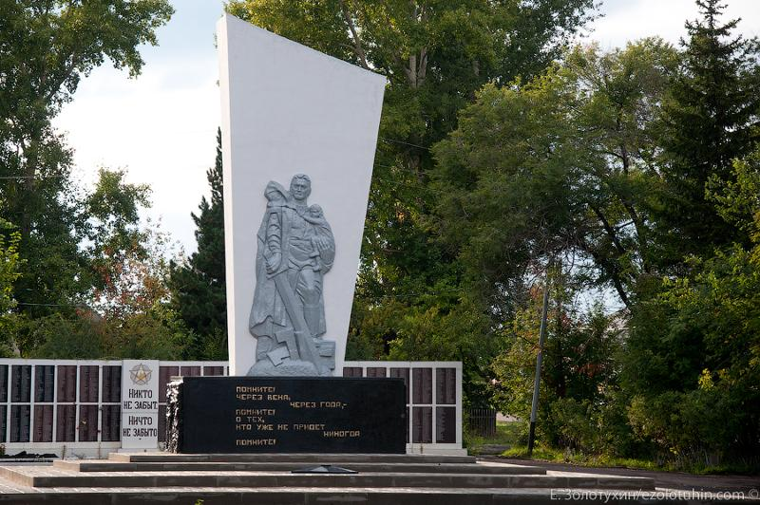
Что же касается культурных памятников, в 2004 году был торжественно открыт памятник воинам- тяжинцам.

Мы чтим бессмертный подвиг земляков,
Их имена, истории страницы.
Идет за ними молодая новь,
Которой тоже можем мы гордиться.

Казалось, что время войн уже прошло, но мы до сих пор слышим далекие их отзвуки: Война в Афганистане, в Чечне.
В Тяжинском бережно сохраняют и передают от поколения к поколению бесценное историко-культурное наследие.
Многие парни нашего поселка тоже принимали в них участие. Но не все смогли вернуться домой. На центральной площади райцентра создан мемориальный комплекс, увековечивший память погибших участников локальных военных конфликтов: Александра Павловича Нетёсова, Александра Геннадьевича Изупова, Вячеслава Юрьевича Лифанского, Владимира Николаевича Кравченко и Максима Николаевича Шупа.
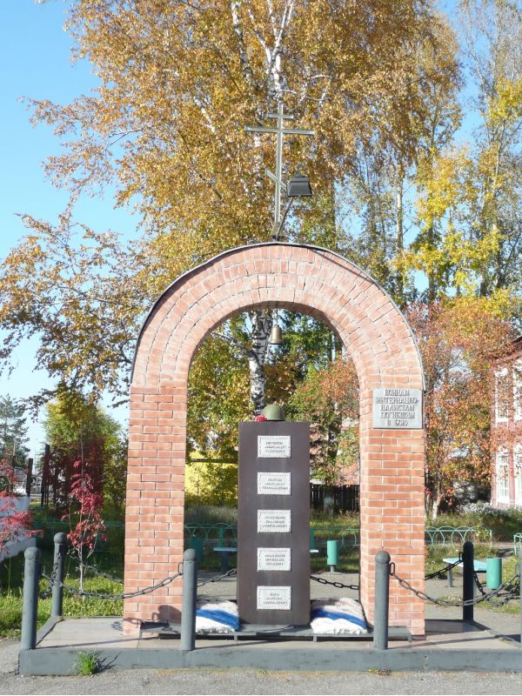
Наш поселок неповторим своей природой. Его окружают красивые леса, реки. Лес богат грибами, ягодами. Летом множество клумб возле домов радуют гостей и жителей поселка.
Весной, когда прилетают птицы, бегут ручьи, зеленеет в лесу трава, мы любуемся первыми подснежниками.
Зимой, когда большие снежные шапки лежат на деревьях и домах, кажется, что наш поселок погрузился в невидимый сон.
Особенно красив наш поселок осенью. Все деревья стоят в ярко- желтых, багряных, зеленых нарядах, а осенний листопад – это очень красивое зрелище.

Сегодня тяжинцы, бережно сохраняя свои традиции, вступили в третье тысячелетие. Значит, у Тяжинской земли есть будущее и достойное место на сибирских просторах. И тут же вспоминается мудрое изречение о том, что посёлок – это люди, живущие в нём и оберегающие наследие предков. Быть может потому так тепло и комфортно в нашем маленьком сибирском посёлке. И когда заходит солнце далеко за горизонт, загораются огни в окнах домов, хочется глубоко вздохнуть и сказать: «Люблю тебя, родной мой край»

Давайте будем наш край беречь
Другого такого на свете нет.
Развеем над ним и тучи и дым
В обиду его никому не дадим.

